Федеральное государственное образовательное бюджетное

учреждение высшего образования

**«Финансовый университет при Правительстве Российской Федерации»**

**(Финансовый университет)**

Колледж информатики и программирования

**ОТЧЁТ**

**По лабораторной работе №4**

Вариант 6

Студент: Емельянова Дарья Игоревна

Дисциплина/Профессиональный модуль: Компьютерные сети

Выполнила студентка

Группы: 2ИСИП-321

Преподаватель

Сибирев И.В.

Оценка за работу :_______

**Москва – 2023г.**

**Лабораторная работа №4**

**Цель работы:**

1. Изучение вопросов адресации в ИКСС;
2. Изучение алгоритмов разбиения локальной сети на подсети;
3. Выполнение разбиения локальной сети с заданными IP-адресом и маской подсети на подсети.

**Ход работы:**

1. Для заданного в таблице IP-адреса локальной сети произвести её разбиение на подсети для отделов компании, из таблицы в соответствии с требованием – каждый отдел должен иметь свою подсеть;

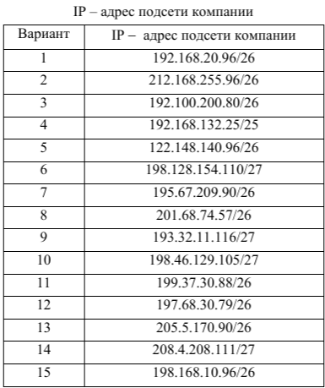 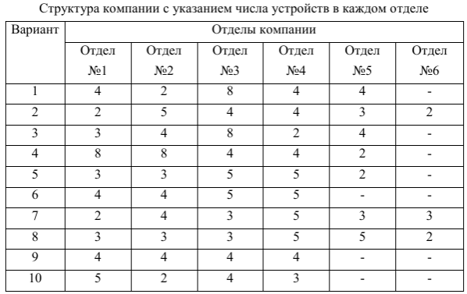

1. Представить графически диаграмму разбиения подсети организации на сегменты, принадлежащие её отделам;
2. Представить рассчитанные диапазоны IP-адресов для отделов компании в таблице.

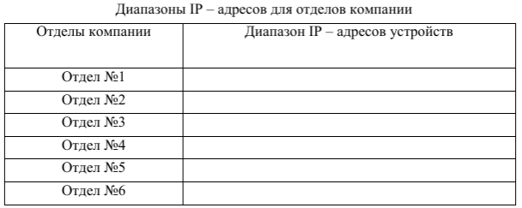

1. Представить в таблице список IP-адресов для отделов компании с указанием статуса каждого IP-адреса.

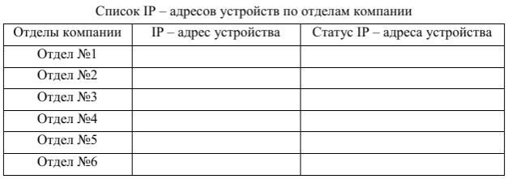

1. Сделать вывод по результатам решения задачи разбиения заданной подсети на сегменты.

**Задание:**

1. IP-адрес подсети компании: 198.128.154.110/27

Двадцать седьмая маска позволяет использовать 32 IP-адреса.

В первом отделе 4 устройства, во втором – 4, в третьем – 5, в четвёртом – 5.

Учтём также адрес сегмента, широковещательный адрес и адрес шлюза.

N1 = 4 + 3 = 7 – для первого отдела необходимо 8 IP-адресов

N2 = 4 + 3 = 7 – для второго отдела необходимо 8 IP-адресов

N3 = 5 + 3 = 8 – для третьего отдела необходимо 8 IP-адресов

N4 = 5 + 3 = 8 – для четвёртого отдела необходимо 8 IP-адресов

Разбиение сети:

32 IP-адреса разделим пополам

Два сегмента по 16 IP-адреса разделим пополам

У нас получится четыре сегмента по 8 IP-адресов

1. Графическая диаграмма разбиения подсети организации на сегменты

|  |  |  |  |
| --- | --- | --- | --- |
| 8 | 8 | 8 | 8 |
| 1-й отдел | 2-й отдел | 3-й отдел | 4-й отдел |
| 97  98-103  104 | 105  106-111  112 | 113  114-119  120 | 121  122-127  128 |

1. Рассчитанные диапазоны IP-адресов

|  |  |
| --- | --- |
| Отделы компании | Диапазоны IP-адресов устройств |
| Отдел №1 | 198.128.154.98 - 198.128.154.103 |
| Отдел №2 | 198.128.154.106 - 198.128.154.111 |
| Отдел №3 | 198.128.154.114 - 198.128.154.119 |
| Отдел №4 | 198.128.154.122 - 198.128.154.127 |

1. Список IP-адресов с указанием статуса

|  |  |  |
| --- | --- | --- |
| Отделы компании | IP-адреса устройств | Статус IP-адреса устройства |
| Отдел №1 | 198.128.154.98  198.128.154.99  198.128.154.100  198.128.154.101  198.128.154.102  198.128.154.103 | Используется  Используется  Используется  Используется  Зарезервирован  Зарезервирован |
| Отдел №2 | 198.128.154.106  198.128.154.107  198.128.154.108  198.128.154.109  198.128.154.110  198.128.154.111 | Используется  Используется  Используется  Используется  Зарезервирован  Зарезервирован |
| Отдел №3 | 198.128.154.114  198.128.154.115  198.128.154.116  198.128.154.117  198.128.154.118  198.128.154.119 | Используется  Используется  Используется  Используется  Используется  Зарезервирован |
| Отдел №4 | 198.128.154.122  198.128.154.123  198.128.154.124  198.128.154.125  198.128.154.126  198.128.154.127 | Используется  Используется  Используется  Используется  Используется  Зарезервирован |

Вывод:

Мы определили количество IP-адресов по маске сети. У каждого отдела появилась своя подсеть и необходимое количество IP-адресов. Адрес сегмента, широковещательный адрес и адрес шлюза были учтены.